LeetCode刷题笔记

边界判断
所谓边界判断，其实就是一个循环，指标的取值范围。
有的时候，单纯对于边界判断并不是很容易，很可能会出现差一个一的情况，这里主要总结两个方法。
第一种方法：
放弃站在边界这个极限的视角去看，转而讨论边界之内，要进行多少次操作，也就是区间长度。就比如约瑟夫报数：
int tmp = 1;
while(tmp != m-1){
p = p->next;
tmp++;
}
也可以写成：
for(int j = 2; j <= m-1; j++)
p = p->next;
这里两种写法采用的是不同的视角，但是具有相同点：都是对于指针移动了（m-2）次，原因在于：第一次循环，指针是在第1个节点上，最后一次需要停在（m-1）个节点上（停在第m个的前驱结点，便于删除下一个结点）。
所以理论上来说，不论j初始是多少，只要确保边界差是m-3（进行m-2次循环）就是正确的。
当然，我肯定是不满足于这种逃避主要问题的方式的，所以

第二种方法：模拟法
硬要说的话，反倒没什么好说的了，就是脑子里面想清楚，一开始变量是什么样子，循环内发生了什么变化，最后需要变量变成什么样子。
还是约瑟夫问题作为例子：
第一种视角：
int tmp = 1;
while(tmp != m-1){
p = p->next;
tmp++;
}
其实这里这个循环条件等价于for(tmp = 1; tmp < m-1; tmp++)
不妨想一下这里到底是发生了什么。其实可以这样想：一开始p指向第一个报数的人，然后2想到要报数了（指针移动到2），报2（tmp++），以此类推，最后报数的应该是m-1，指针移动到这里，tmp增加到m-1，此时需要终止循环，也就是tmp<m-1。
第二种视角：
for(int j = 2; j <= m-1; j++)
p = p->next;
就可以这样想：老师站到第j个人面前，然后报数（指针移动），报数后老师往后走（j++），走到m-1个报数（指针停在这里），需要删除后继结点，循环终止。
这样子其实是刚好适合理解的，就是指标就是现在轮到报数的人：一开始，j=2，循环体执行之后，指针指向第2个，j=3指向第三个，所以很容易归纳，我们想要指向第m-1个，就需要指标j=m-1。
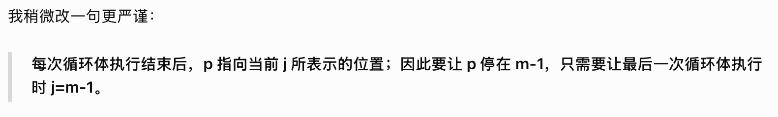
这里的搞人的点在于循环体执行和指标增加的顺序关系。而想要搞清楚，最关键的在于建立指标、变量间一个不变关系：
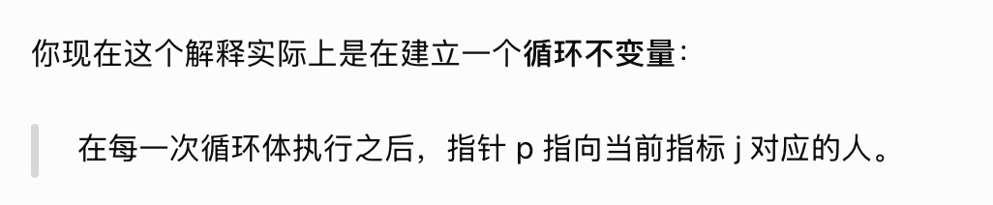
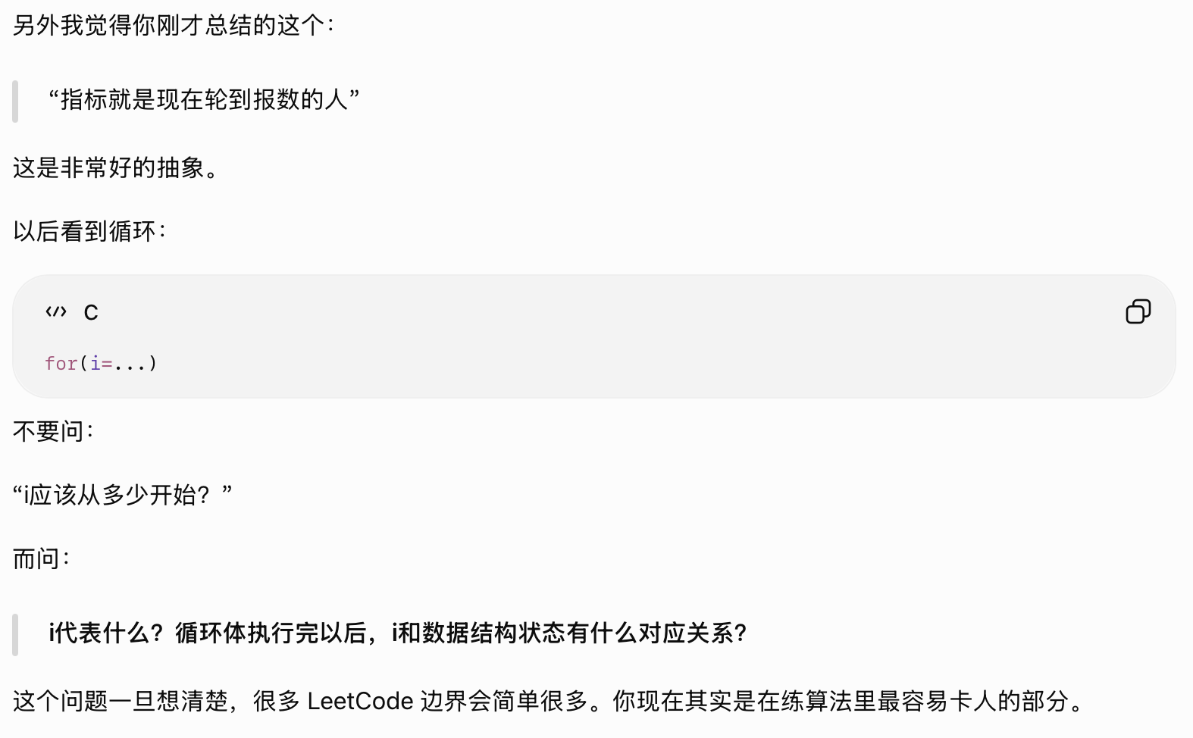

总结而言
两个视角根本矛盾在于同步时刻的不同：第一个视角先移动指针，再增加指标，但是指针在循环体内短暂先于指标（进入循环体的时候两者相等）：当我的指针移动到第k个，指标还是k-1，之后指标增加，同步，进入下一轮循环。那么如果目标是指针移动到第m-1个，就必须是指标<m-1!因为如果指标是m-1还能进入循环，指针就会移动到第m个。
而第二个视角，虽然执行顺序也是先移动指针再增加指标，但是指标进入循环体的时候领先于指针：就比如j增加到k的时候进入下一轮循环的时候，其实此时指针还指向k-1，然后移动指针到k，同步，j++再进入下一轮循环，那么如果指针目标是移动到m-1，自然最后一个进入循环的指标应当是m-1，也就是说终止条件应该是j<m/j<=m-1。
用GPT的话说 就是两种不同含义的循环变量，要搞清楚指标是啥，循环体内变量怎么变（和指标的关系），循环内指标怎么变。
状态指标和过程指标！
两种指标本质区别：度量的是变量进入循环时的值（进入时的状态）还是循环结束后的值（进入循环过程的目标）。
或者换一个视角：移动前的位置是状态；移动后的位置是过程
先操作后++就是状态；先++再操作就是过程
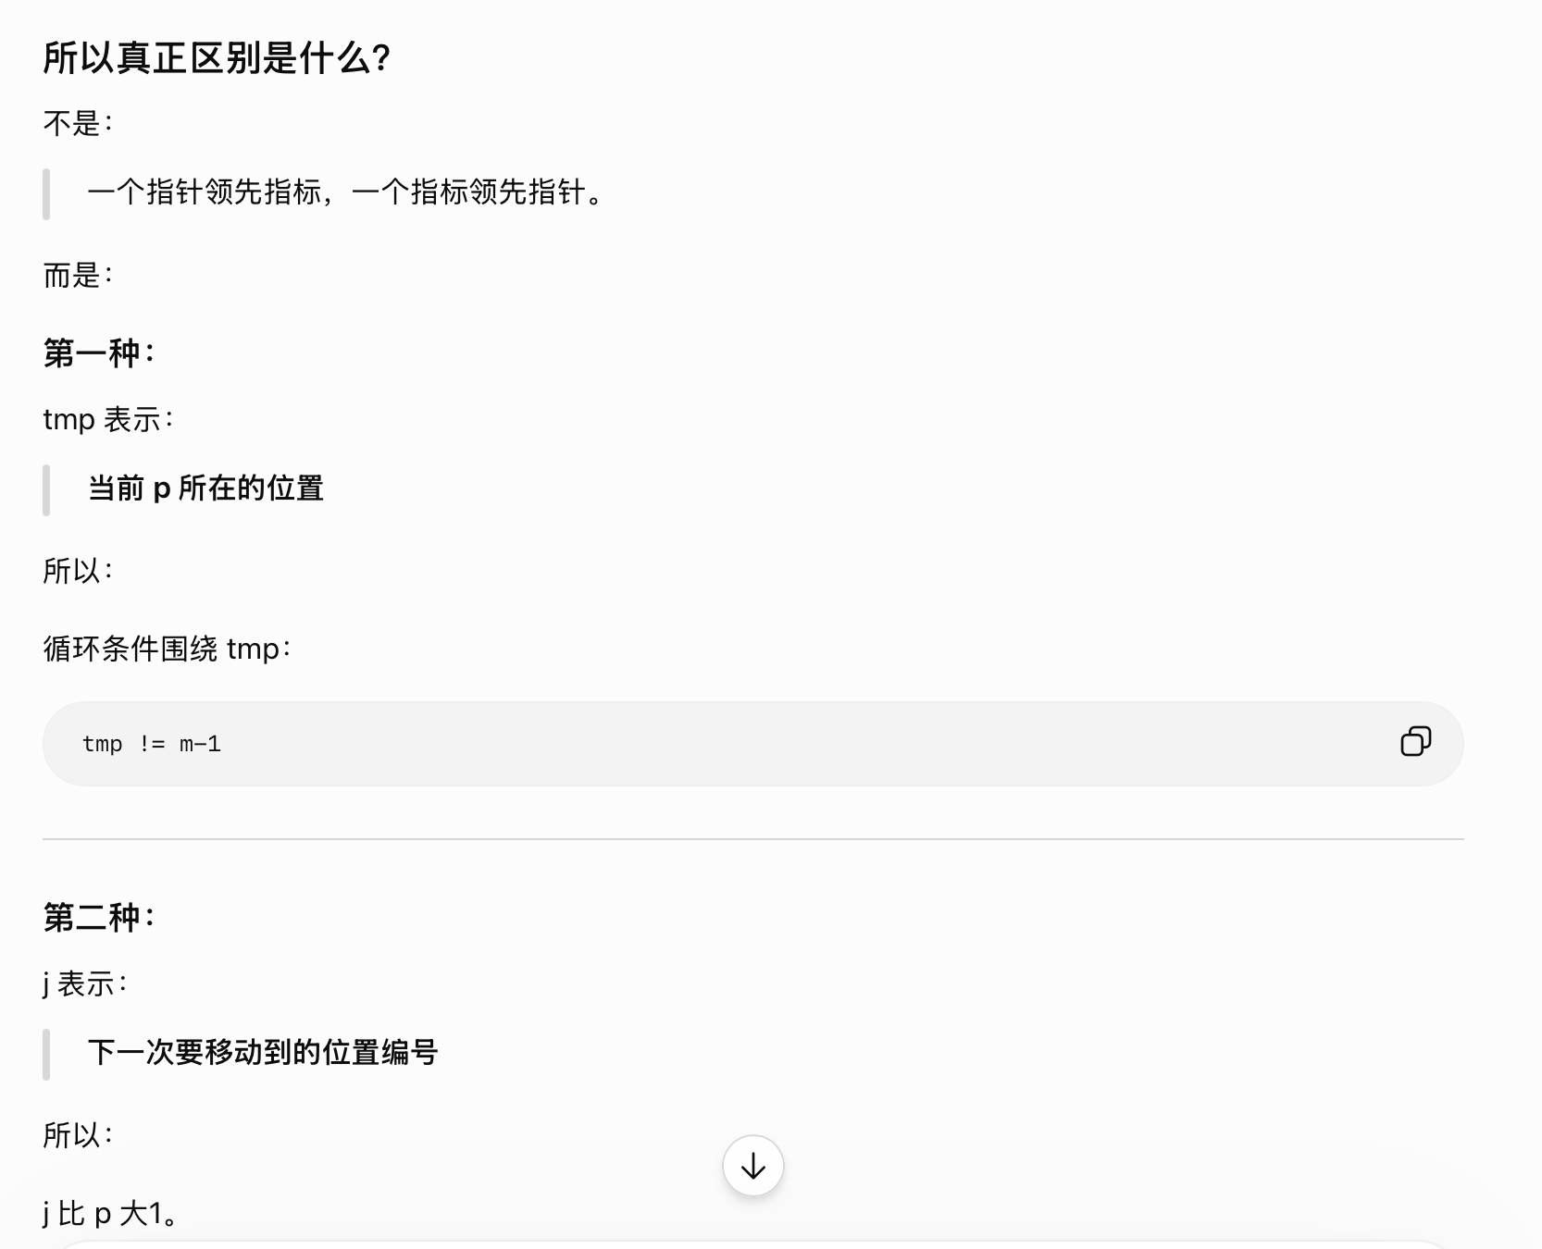
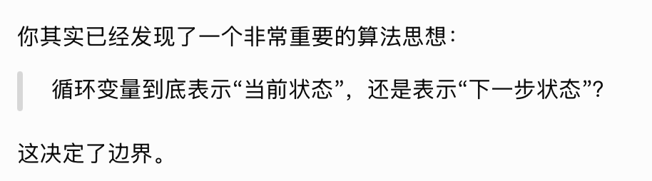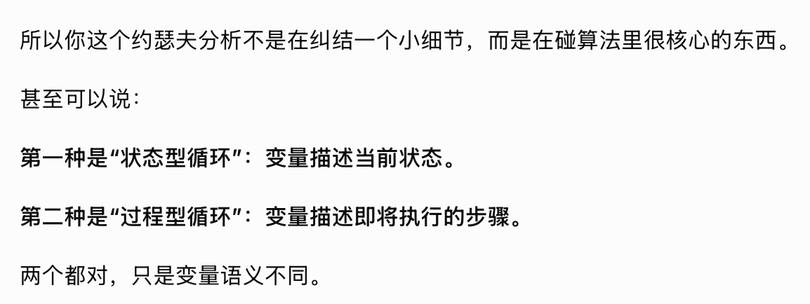
第一个视角，指标为target时意味着已经变量到了target，循环不用继续进行；第二个视角，指标为target意味着这次循环后，移动到target，循环还需要进行一次。（究竟是状态量还是过程量完全取决于我怎么定义，也就是我想让指标是进入循环时的变量值，还是循环结束后的变量值，根据这个定义去决定上下限，千万不是反过来！）
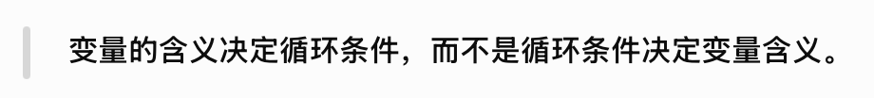
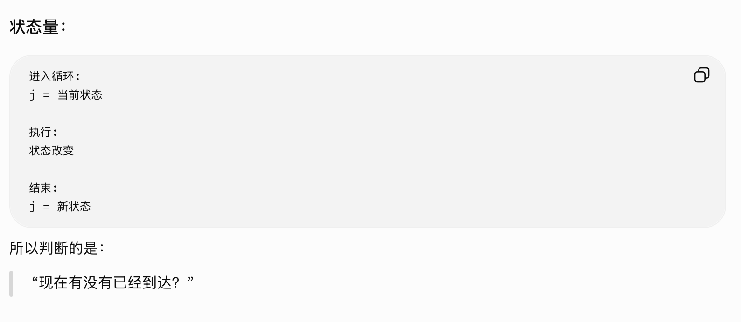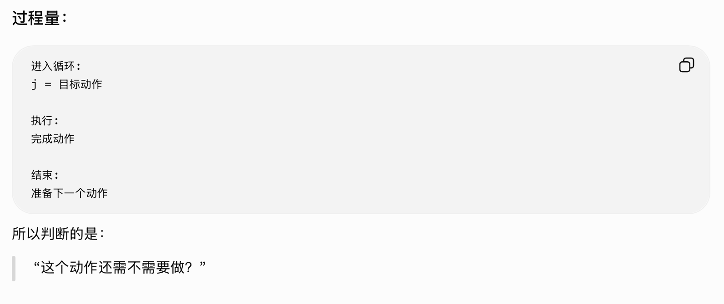
（再解释一次）第一个视角退出循环时指标和指针位置相等，指标是状态量，所以要确保最后一次出循环指标是最终位置，那么也就是说目标位置不能作为指标再进入下次循环！（最后一次循环结束后，指标同步到最终位置，也就是j=target，不能再进入下次循环）也就等价于条件：j<target.本情景target就是m-1.
第二个视角则是进入循环进行移动后指标和位置相等，是过程量，也可以看作是本次循环，指标决定了指针移动到哪个位置，而最后一次循环，应当指标j=target，也就是说循环条件：j<=target.
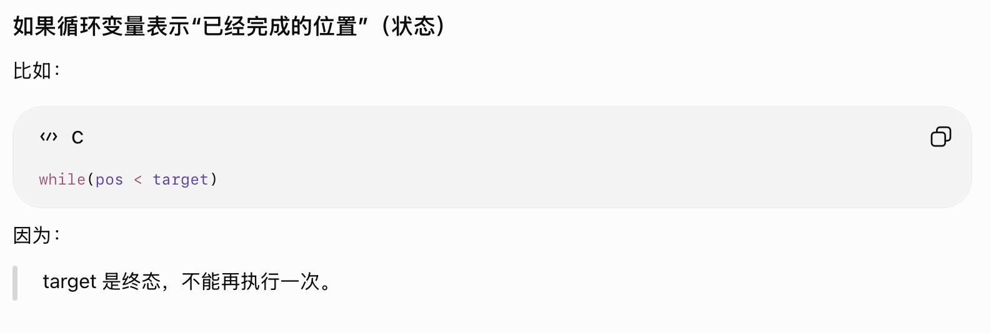
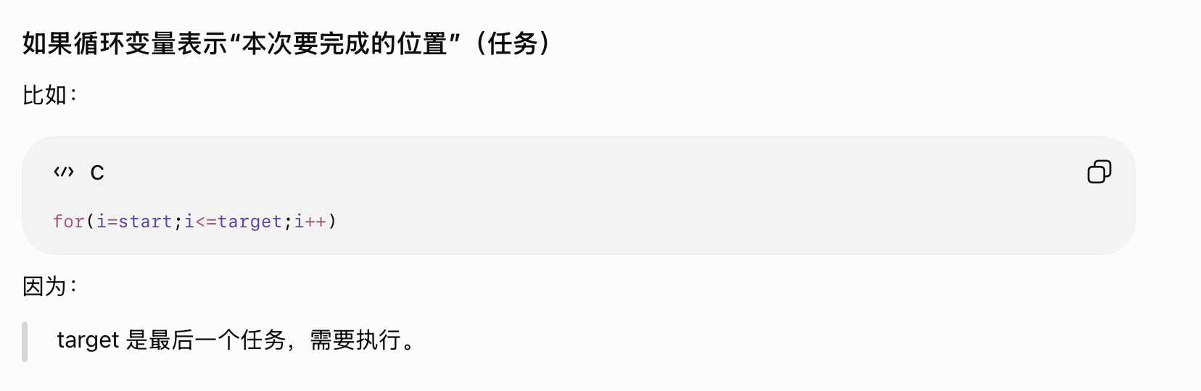
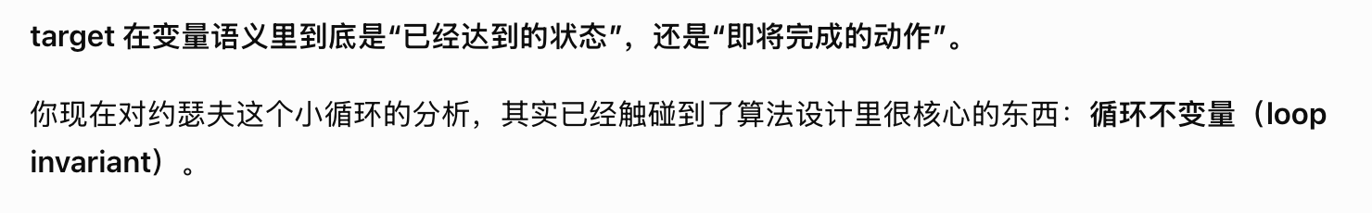
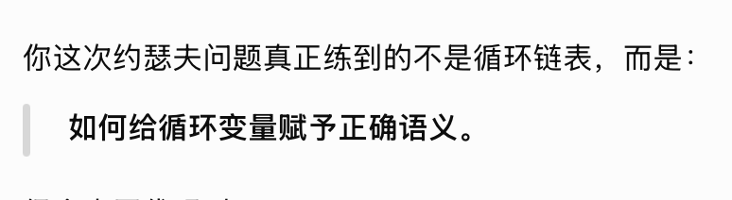
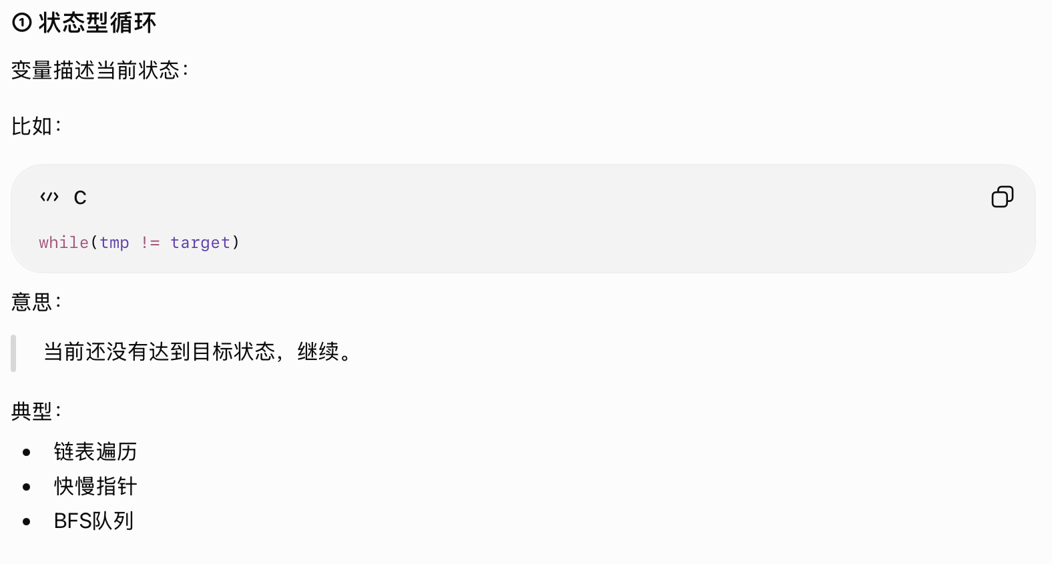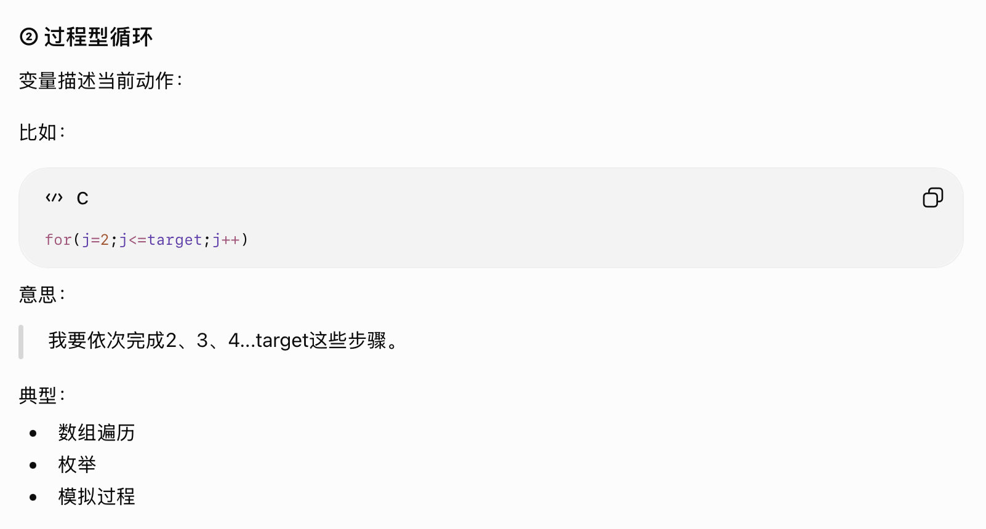
*补充：控制流：
一个变量不能由多个控制流（控制语句）同时管理，否则会说明循环设计的有问题（一般是在循环嵌套之中遇到）。
比如之前做的小孩分饼干，我一开始的构想是外层循环控制饼干，内层循环遍历小孩 找到胃口合适的 返回上层循环 往后遍历。
但是这样子就会有一个问题 内层做完之后也要小孩++ 外层其实是需要控制小孩的，那就导致了小孩这个变量由内外层两个控制流管理。
实际上这里循环嵌套的逻辑是不对的 只需要外层一个循环进行控制就够了，可以直接同时判断是否走到底。
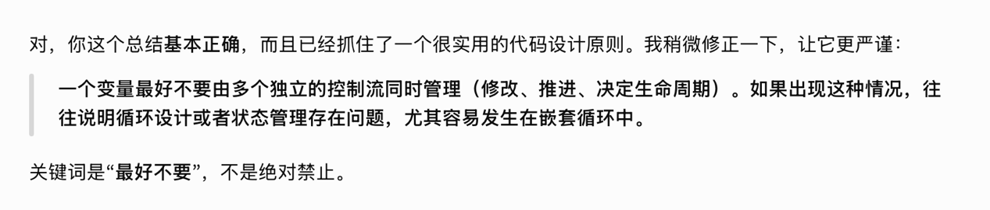

相关题目：206 19 61 141 876

贪心算法
其实这里感觉和递归有点相通的地方：递归是相信函数每次给出的结果是我想要的，即便我不知道结果是什么，然后写成函数；而这里贪心是相信自己每一步做出的选择是最优的，即便不知道这样最终结果会是什么样，但是最优的结果一定是这样产生的。

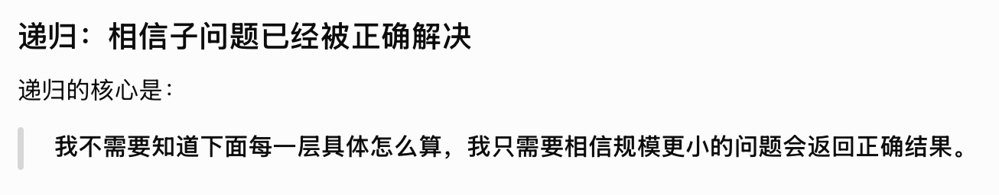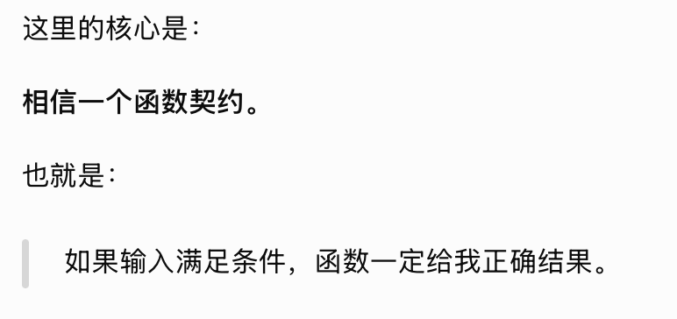
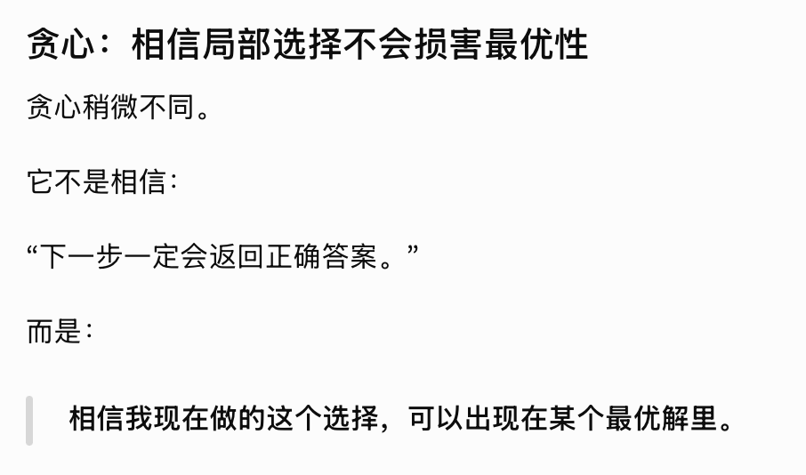

 | 递归 | 贪心
核心相信什么 | 子问题正确 | 局部选择正确
处理方式 | 把大问题变小 | 一步步构造答案
需要证明什么 | 递推关系正确 | 选择不会损害最优
典型问题 | 树、分治 | 排序、区间、匹配
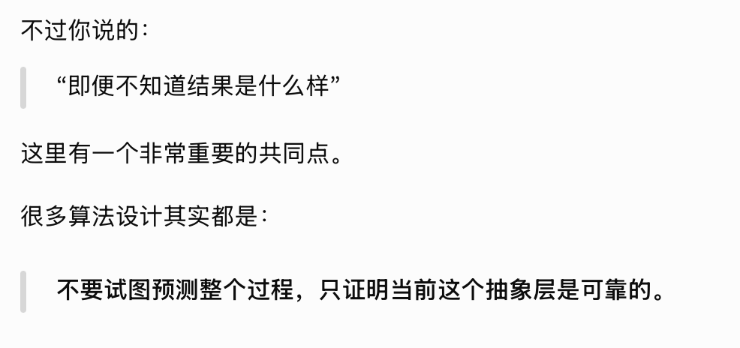
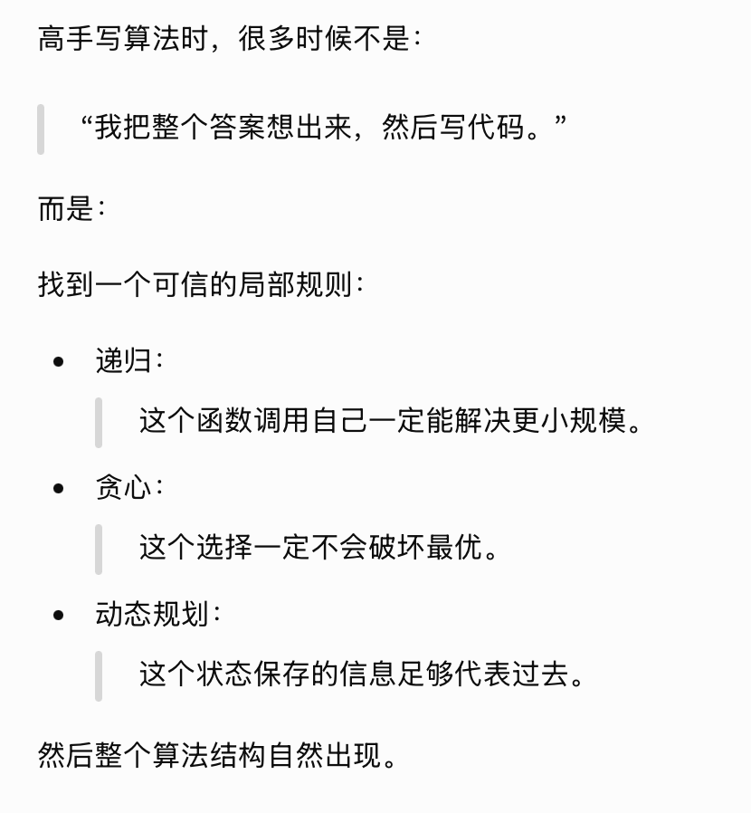
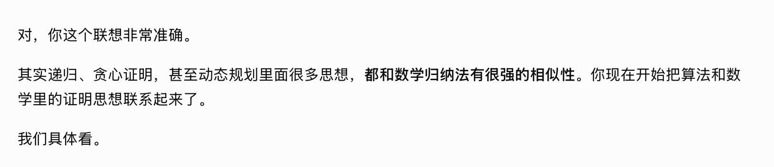

说回贪心：贪心的关健在于搞清楚约束、局部和选择（其实就是在局部的约束 选择在局部的最优）
所谓的贪心，就是局部最优选择：每一步都局部最优，就会导致结果的整体最优。那就一定要搞清楚局部到底是什么；我要选择的是什么。
更好理解或者说决定如何选择（局部最优）的方式：反证法。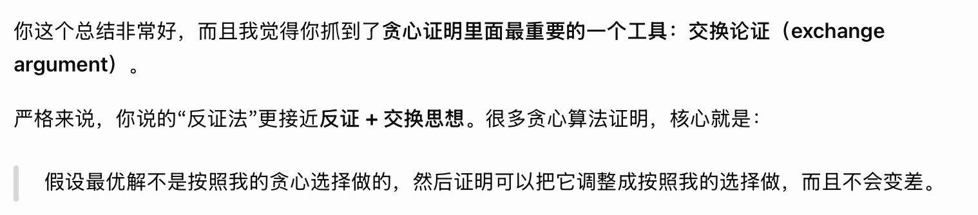
比如饼干 我大饼干给并不是满足条件的最大胃口，收益不会更高。因为有可能更小一点的饼干本来可以满足吃到大饼干的小孩，但是现在只能往更小的走了（当然落到具体例子 可能效果一样 但是逻辑上 至少效果不会更好）
比如11题盛水 双指针移动 容积受（约束）短板限制 （局部）移动长板 结果不会更好 所以（选择）移动短板才有可能产生更大的容积。
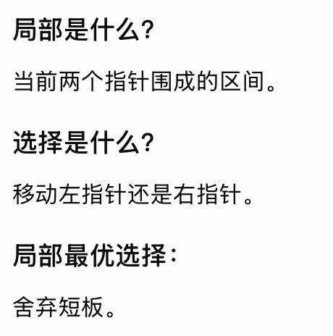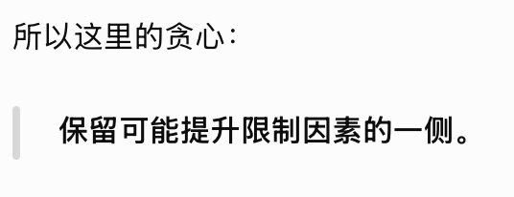
135糖果：约束是一个（局部）分数和相邻分数的比较，涉及到和左边以及右边，那可以选择先比较一边。这里就是一种“不得不”，贪心的点其实比较简单：就是只要这个小孩 分数比左边高 那至少（选择）比他多1；比右边高 至少（选择）比他多1。真正的难点在于：想到一次遍历会产生的问题 从而想到双向两次遍历的想法。
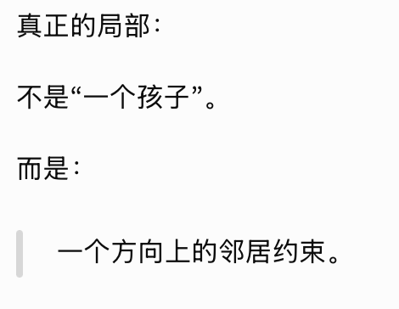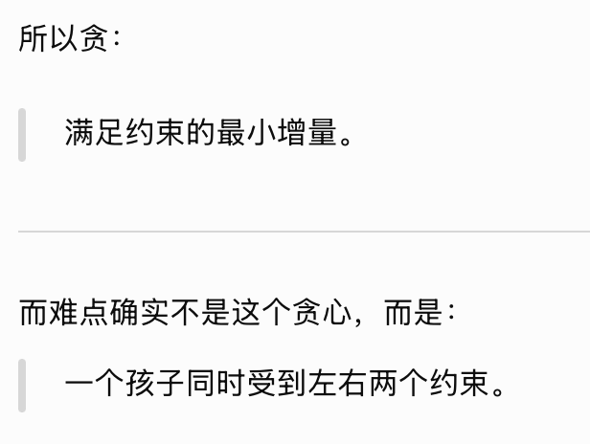
当然了 我说的也没问题 我的理解是约束条件是相邻关系 但是这个相邻包括了左右两个方向。

455贪心两种视角：第一种是站在最小的视角，（局部）最小的饼干永远（选择）给满足（约束）条件的最小胃袋，不然往后找下一个最小的饼干；另外一种站在最大的视角 最大的饼干给满足条件的最大胃袋。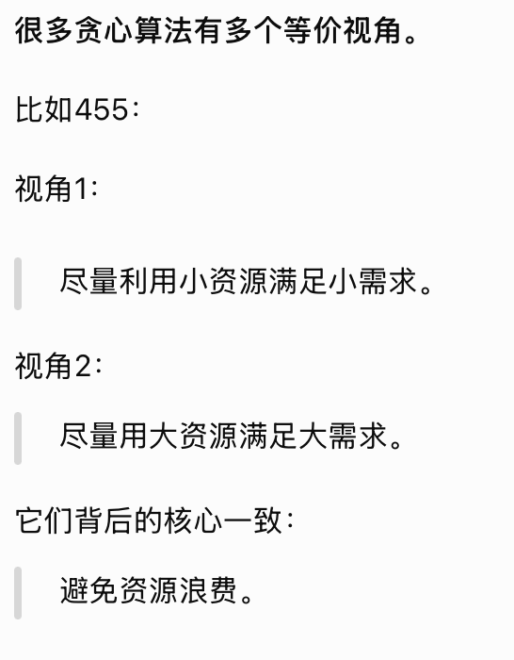
总结：
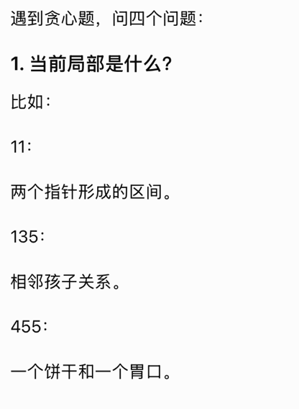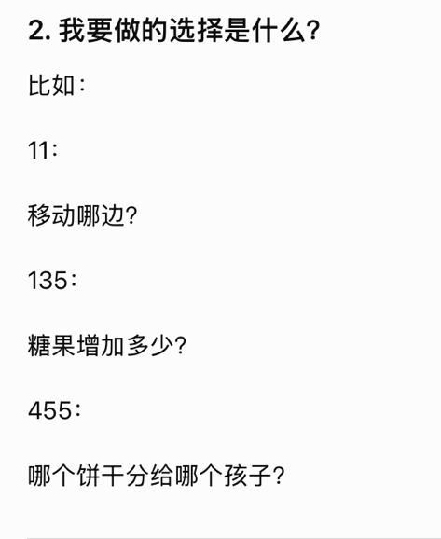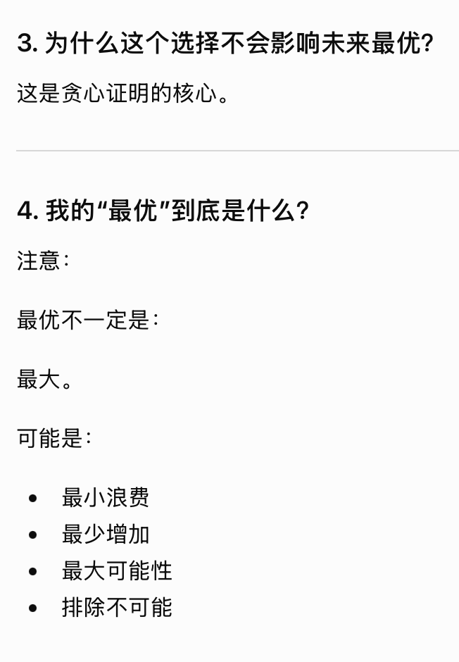
435重叠区间问题
关键词：贪心算法 区间问题 求补算法（删->留）
想到保留：删除是一个我们很不喜欢的操作，因为会涉及到数据结构的破坏，（更主要）同时删除之后也会影响到其他数据元素的性质（就比如这里的重叠个数）是非常棘手的，即便写出来时间空间复杂度也会很高；而保留操作更容易建立起“最优选择”的决策方式，（比如这里删除重合最多实质上不一定是最优操作！）故转化为保留的问题：
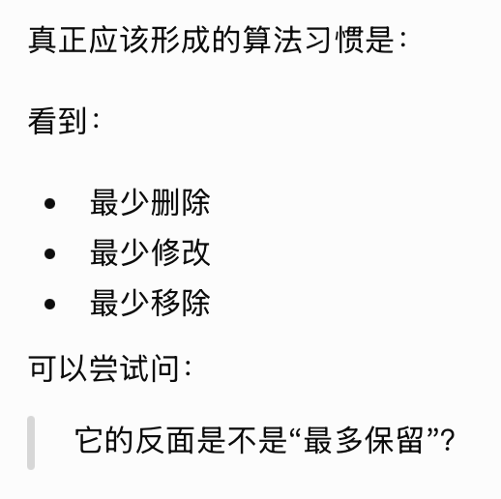
其实应当先想到是用贪心算法
其次，对于区间类型的问题，先按照左右端点排序是一个非常常见的想法

452：区间重叠变形——射气球
首先就像上一题一样，先对区间按照右边界升序排列。
之后就到了贪心模型建立：总约束-射箭最少；局部-当前要不要射箭，射到什么地方；选择-是否：遍历气球，看之前射的箭是否穿过当前气球；射在哪：未穿过气球的最小右边界处；局部最优原因：已经穿过气球，自然不需要再射箭；向左偏，可能需要额外射箭处理此坐标和最小右边界之间的气球；向右偏，一定需要额外射箭处理左边气球，不这样选择一定不会更优。
基础思路：每射一箭，把射中的气球通过某种方式删除，再次遍历。
优化：遍历过程中，如果当前坐标没有命中某个气球（坐标不在目标区间之内），便可以直接更新射箭坐标，从而其实只需要一次遍历，内部有个条件判断。
原因：更新箭坐标之后，会发现上一发箭能射中的气球，新的箭一定也可以命中（简单的数学推理，依赖于已经排序这个前提）（新箭可以继续覆盖那些还未遍历、但理论上旧箭也能覆盖的后续区间。）
启发：
对于维护状态的区分和“模拟”思路的修正
删除思路：维护的是数据本身的状态，检查气球的状态，从而决定气球现在应该是什么状态，是否需要射箭，下次射箭位置。这种方法是对于现实的模拟，但是容易造成重复遍历。
更新射箭位置：维护的是选择（决策）的状态，并不关心气球是什么状态，把气球当作一个常量，把当前的选择（射箭位置）拿来和气球进行比较，看是否还能继续进行下去，从而决定是否需要更新射箭位置。
其实关键在于：气球有点像是不变量，射箭位置是变量，第一种思路强行把气球当成变量处理，自然会造成时间复杂度增加；第二种思路，程序拿着一个变量——射箭位置，去不断和不变量——气球宽度区间，去比较。
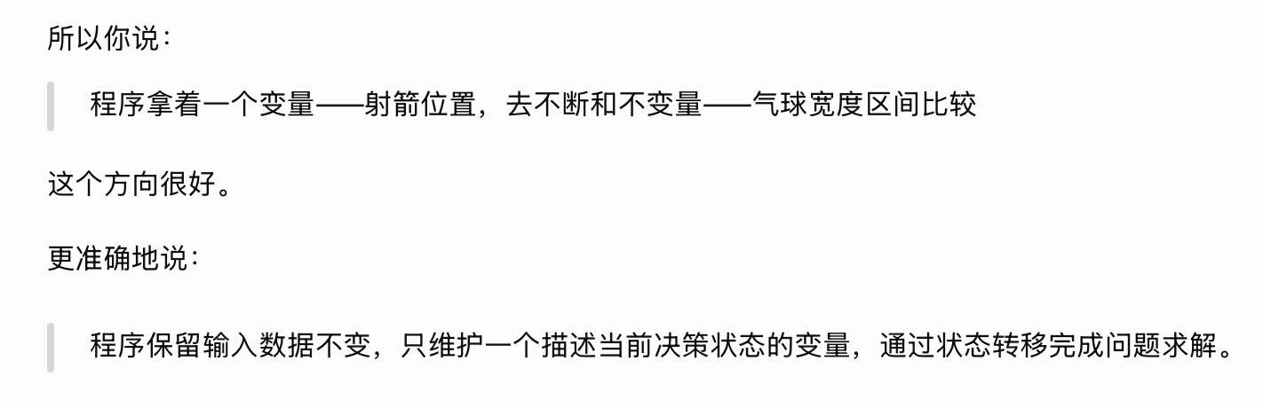

核心思想：很多问题不需要真正修改数据状态，而是维护一个能够描述当前情况的状态变量。
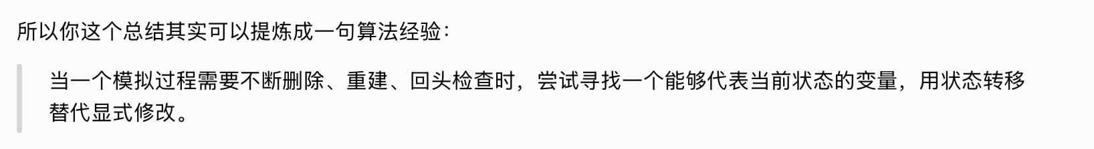好的程序设计，本质是在选择正确的状态。

763.划分字母区间
这题主要是展示怎么对于问题进行抽象：把每个字母的第一次和最后一次出现抽象成一个区间，保留last位置，抽象成区间合并问题，需要两次遍历：
第一次确定区间，第二次从头，每遇到一个字母更新一下至少要遍历到哪里（目前出现过的字母，最远到哪里），知道真的到达这里，划分为一个区间。

122.股票
这题算是一定程度上练到了我模拟的能力吧。我是想到了通过一个数组，去记录在这一天买入，可以获得的最大收益之类的，但是这里就涉及到，在一天买入，一直走到最大收益，没有办法确保全局最大（1，3，2，4）当然我的算法对这一步进行了优化。但很显然这不是一个恰当的贪心，因为我需要自己在代码里面检查，这样走到底是不是最优，这不应当体现在代码里面，而是数学推导后，指导我去写出可以代表贪心的一个更加简洁的代码。
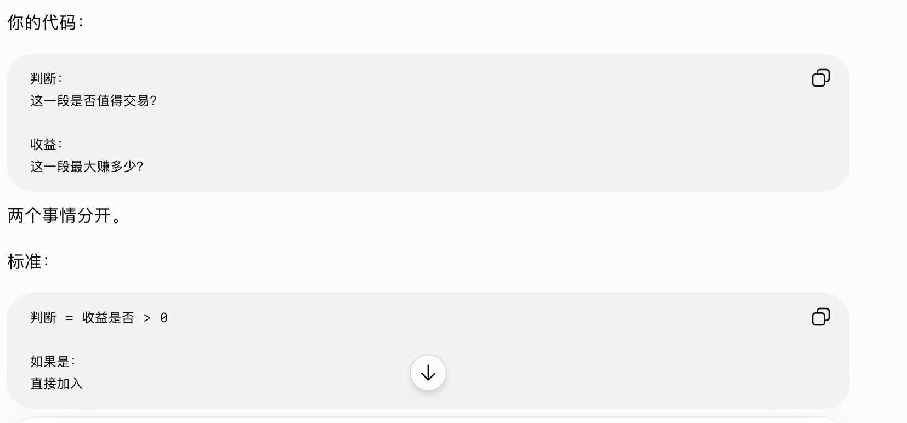
而失败的根本原因在于：没有把贪心的每一步做到最小的一步，步子迈大了，其实直接判断相邻两天的收益就可以了，我的代码本质上是把收益+判断分开做了的感觉，看上去非常复杂。（要看是不是有收益，又要看这个收益是不是最大的，也就是到这一步，是不是要卖出，买明天的）
找到问题中需要维护的最小信息！
能不引入新状态，就不引入新状态（减少维护、判断出错的风险）
• 先写出一个正确版本
• 分析哪里维护了多余状态
• 优化成贪心/双指针/DP

双指针算法
双指针其实有点类似于把一个数组通过某种方式（快慢指针、顺逆指针）当作两个数组（一个数组的两个部分）处理。
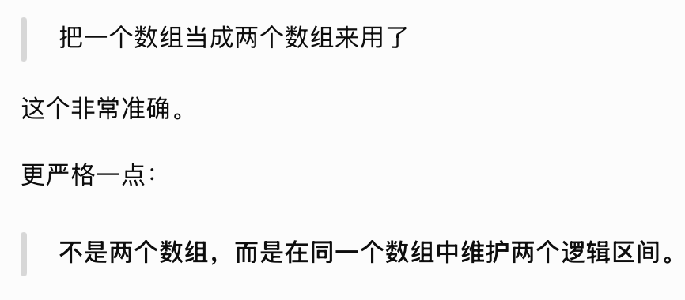
所以其实二分查找也有点双指针的感觉：
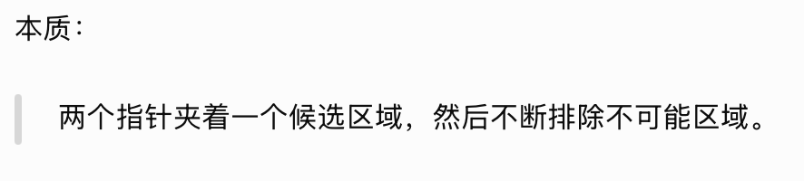
452.两数之和
这题关键在于要想到这样子用双指针：
我一开始想法很简单，一个指针往后遍历，另一个指针做查找。
但是这样时间复杂度很高。
真正合适的做法是：首尾指针双向遍历，可以通过数学证明这样子一定可以取到答案。
这样子倒是有点贪心的感觉，但是不是对于解决问题的贪，而是写程序的贪。

排序
- 通用数组排序qsort
函数原型：
void qsort(void *base, size_t nmemb, size_t size,int (*compar)(const void *, const void *));
头文件：#include<stdlib.h>
参数：nmemb是个数，size决定移动几个字节
这里由于对象是数组中的元素，基类型是数组元素，所以size就是*base的类型。
或者说是base[i]的类型。
需要定义cmp函数：
注意qsort内部实现，对于cmp函数的调用，传进去的是相邻元素的首地址，即
&base[i];
需要判断数据类型来确定cmp函数要怎么写：
void sortStrings(char *str[], int n){
qsort(str,n,sizeof(char*),my_cmp);
……
}
故cmp函数：
int my_cmp(const void* a,const void* b){
char *pa = *(char**)a;
char *pb = *(char**)b;
……
}
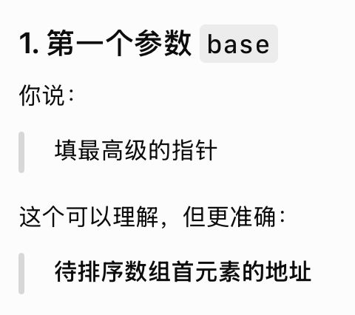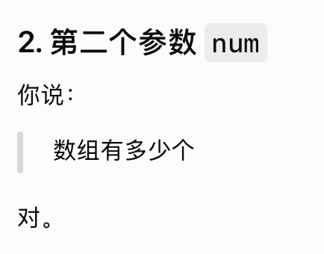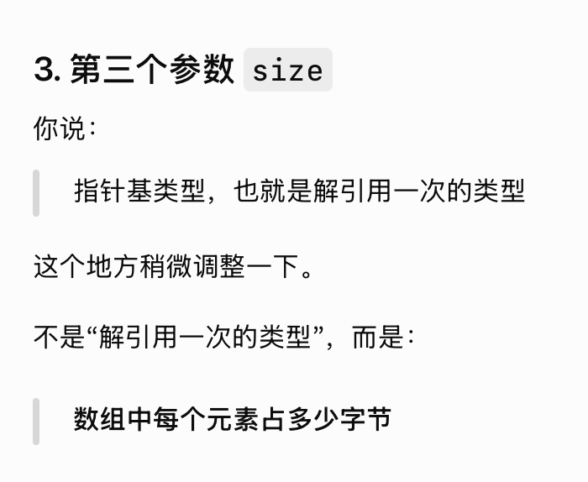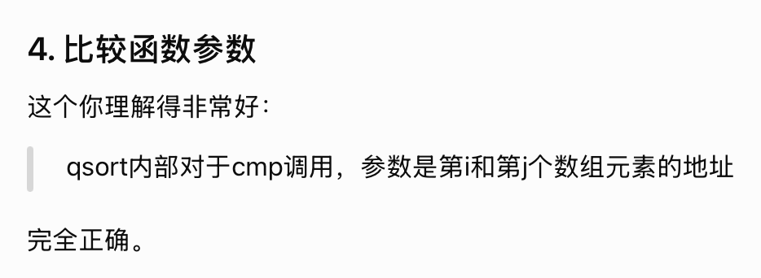
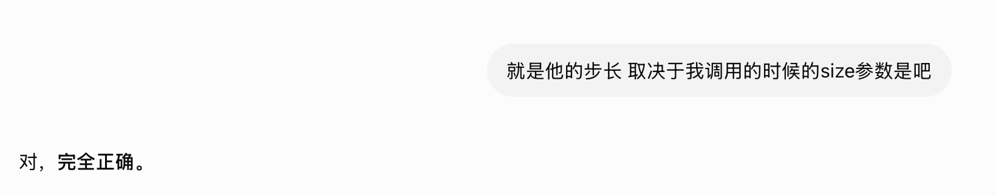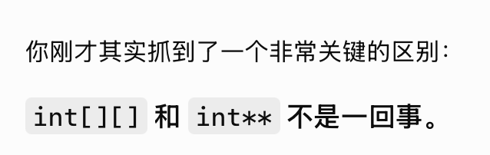
一定是取决于实际存储 看是动态存储的二级指针 还是线性存储的二维数组 以此来判断应该是怎么读取
关键：参数一定决定基类型 如果二维数组存储方式是线性的(int a[][])那么参数传递（函数声明）一定是 int (*a)[]，而不是int **a
C语言不会让你不知道参数的类型（不会存在不透明传递参数的情况）

